CURRICULUM VITAE
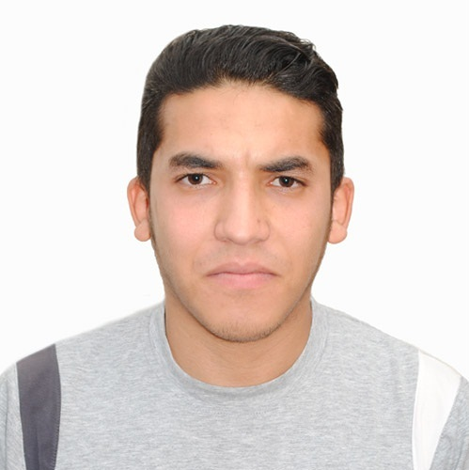

Nom & Prénom: ABIDI Lotfi
Né-le : 2609/1994 à BATNA.
Situation familiale : Non marie.
Nationalité : Algérienne.
Adresse : 33, RUE SAAD BECHKA CITE CHOUHADA W/ BATNA
Téléphone : 07.96.74.85.24
Email : abidilotfi11@yahoo.com

Formations & Diplômes

- 2017 : Diplôme Licence de Systèmes Informatiques (SI) University of Batna 2.

Langues

- Arabe : lu, écrit, parlé.
- Français: Moyen.
- Anglais : Moyen.

Autres

- Dynamique, aime le travail d’équipe.
- Libre de tout engagement.
- Véhicule personnel et Permis de Conduire Catégorie : « B».

